Использование деловой игры в формировании профессиональных компетенций
Рудницкая Алина Владимировна, преподаватель
ГБПОУ Дзержинский педагогический колледж

В современном мире активно развивается конкуренция во всех сферах жизни. Большинству студентов в профессиональной деятельности и обычной жизни, так или иначе, придется столкнуться с ней. Для того чтобы подготовить ребят к этому, была разработана деловая игра, которая помогла бы сформировать профессиональные компетенции. Учащиеся в таких условиях должны были раскрыть свой потенциал, не бояться вступать в дискуссию, активно защищать разработанный проект и доказать, что он лучше, чем проекты конкурентов. Предполагалось, что конкурентная среда повысит интерес учащихся к выполняемой деятельности и в конечном итоге, у студентов появится возможность сравнить свою работу с остальными, увидеть недоработки в своем проекте. Более того, игра предполагает работу не только в конкурентной среде, но и еще работу в команде, что приблизило бы студентов к реальным условиям. Также в ней должны присутствовать заказчики, роль которых выполняло бы жюри, и исполнители (студенты). Исполнителей предполагалось разбить на пары, каждые три из которых выполнялиобщее задание, а соответственно, конкурирующие между собой.

Деловая игра была применена мною на открытом уроке по профессиональному модулю «Сопровождение и продвижение программного обеспечения отраслевой направленности».
Подробнее рассмотрим визитную карточку урока:
Группа:ПИ-4, специальность 230701 «Прикладная информатика»
Тема занятия:«Сопровождение и продвижение программного обеспечения»
Методическая цель занятия: Организация контроля знаний в форме деловой игры.
Цель: Подведение итогов учебной практики по ПМ «Сопровождение и продвижение программного обеспечения целевой направленности»
Краткая характеристика группы
Студентам по 18-21 год. Четвертый курс. У большей части студентов группы наблюдается познавательный интерес, установка на учение.Большинство студентов отличаются ответственностью, имеют потребности в знаниях. У некоторых студентов наблюдается отсутствие интереса к учебе; есть проблемы в навыках учебного труда.
Студенты группы эмоциональны.
Отношения в группе ровные, замкнутых групп нет (имеющиеся микрогруппы пересекаются). Есть студенты, претендующие на роль лидеров, есть признаваемые и всеми членами группы студенты.
На основе этой характеристики можно сделать вывод, что в группе возможна реализация исследовательской и проектной деятельности, но на разном уровне для разных студентов. Организация работы в микрогруппах возможна студентами без помощи преподавателя. Тем самым создаются условия для формирования организационно-деятельностных умений студентов.
В связи с этим студентам было предложено выполнить проекты в микрогруппах. Были созданы конкурентные условия, при которых каждые три группы выполняли задания для одного и того же заказчика. Студенты должны были разработать маркетинговую стратегию для заданного заказчика, осуществить презентациюпрограммной продукции, предложить пути ее продвижения, также выявить проблемы совместимости профессионально-ориентированного ПО.
Защита проектов организуется в форме презентации.
Задачи:
Обучающие:
- Актуализировать знания по вопросам продвижения программного продукта отраслевой направленности;
- Научить учащихся работать в команде и в конкурентной среде;
- Проконтролировать уровень знаний по пройденным темам.
Развивающие:
- Самостоятельно формулировать, анализировать и прогнозировать решение проблемы;
- Осуществлять презентацию своего программного продукта.
Воспитывающие:
- Работать в команде, выполнять разные роли и обязанности, признавать различные мнения;
- Продолжить воспитывать культуру общения;

Компетенции, формируемые на занятии:
- личностная (формирование устойчивой профессиональной мотивации, установки на сознательное профессиональное творчество);
- социальная коммуникативная (овладение нормами профессионального общения, развитие умений сотрудничества, эмоциональной устойчивости, совершенствование речевых умений и навыков);
- учебно-познавательная (развитие рефлексивных способностей, самооценки познавательной деятельности)
- информационная (умение извлекать необходимую информацию, выделять главное, критически оценивать достоверность полученной информации, владение приемами работы с электронной техникой, элементарными рабочими компьютерными программами; использование мультимедийных ресурсов и компьютерных технологий для обработки, передачи и систематизации информации, презентации результатов познавательной и практической деятельности).
Ожидаемый результат:Контроль знаний по пройденным темам профессионального модуля «Сопровождение и продвижение программного обеспечения отраслевой направленности, получение опыта работы в конкурентной среде.

Пример выполнения задания студентами
Студенты были поделены на три группы, каждой из которых достался свой заказчик. Были предложены три заказчика, которые распределялись в результате жеребьевки:
- Развивающий детский центр «Малыш»
- Загородный клуб «Берлога»
3) Торговый центр «Салют»
Данная презентация посвящена представлению программного продукта, разработанного для заказчика развивающий центр “Малыш”.
Коротко о заказчике: Развивающий центр “Малыш”
Специализация: предоставление образовательных услуг детям дошкольного возраста и младших классов (1-2 класс).
Имеет собственный центр для проведения занятий.

Перед студентами стояли следующие задачи:
- Определить целевой рынок и установить варианты продвижения компании.
- Создать макет сайта (всех страниц), который будет удовлетворять требованиям заказчика.
- Создать рекламный ролик для продукции в любом графическом редакторе
- Придумать рекламный слоган.
- Придумать рекламный баннер и логотип.
- Определить необходимое для заказчика ПО, отразить его установку и адаптацию в отчете.

Была определена целевая аудитория, на которых будет направлена данная реклама:
- Родители, родственники детей от года до 7 лет.
- Муниципальные учреждения дошкольного образования.
- Частные учреждения дошкольного образования.
Разработаны варианты продвижения продукции компании:
- Реклама на телевидении.
- Расклейка рекламных объявлений по городу.
- Заказ рекламы на транспорте.
- Показательные мероприятия в детских садах и центрах.
- Размещение объявлений об услугах на рекламных сайтах.
- Размещение информации о центре в различных базах.
- Создание рекламного баннера.
- Покупка места для размещения рекламного баннера на популярных сайтах.
- Создание собственного сайта.
Разработан логотип:
Разработан рекламный слоган:
Учиться никогда не рано!
Также был разработан рекламный баннер:
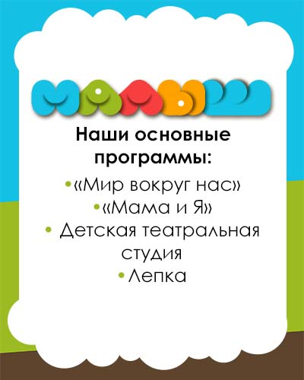

Был разработан макет сайта и представлены некоторые скриншоты страниц:
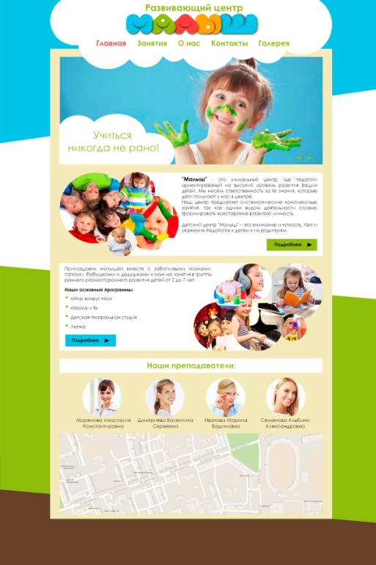
Было определено и установлено необходимое ПО для заказчика:
- Для работы с текстовыми файлами: MicrosoftWord
- Для работы с графическими файлами: AdobePhotoshop
- Для работы с видео файлами: K-LiteCodecPack, и видео редактор PinnacleStudio
Также был разработан рекламный ролик и проведена защита презентации программного продукта.

Выводы
Мною была проведена деловая игра, которая способствовала формированию профессиональных компетенций у студентов.
Мной было отмечено, что в целом студенты хорошо справились с заданием. Затруднение у исполнителей (студентов) вызвало недостаток информации о характеристиках продукции и услуг, которые предоставляют заказчики. Также хотелось бы отметить, что не все студенты вступали в активную дискуссию в защиту своего программного продукта. Многим студентам достаточно тяжело давалась работа с заказчиками, некоторые испытывали затруднения при защите своего проекта.
Студенты получили опыт работы в конкурентной среде, максимально приближенной к реальным условиям. В конечном итоге, были подсчитаны баллы, и в каждой секции был выбран победитель. Конкуренция внутри групп помогла ребятам лучше осознать и увидеть свои ошибки, сделанные при работе над проектом, дала возможность студентам сравнить свою работу с остальными. Многим студентам конкурентная среда помогла раскрыться, чувствовать себя увереннее и они с интересом защищали свой проект.

